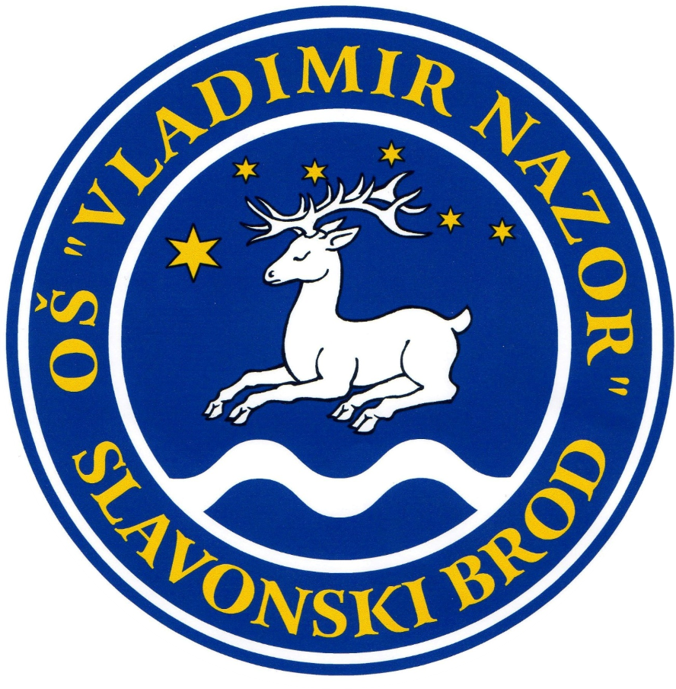
REPUBLIKA HRVATSKA
BRODSKO – POSAVSKA ŽUPANIJA
OŠ „VLADIMIR NAZOR“ SLAVONSKI BROD
FRANJE MARINIĆA 9, SLAVONSKI BROD

KLASA: 112-03/19-01/13
UR.BROJ: 2178/01-19-01/14

Slavonski Brod, 10. svibnja 2019. godine

Temeljem članka 127. stavak 4. Zakona o odgoju i obrazovanju u osnovnoj i srednjoj školi ("N.N." broj: 87/08., 86/09., 92/10., 105/10., 90/11., 16/12., 86/12., 94/13., 152/14., 7/17. i 68/18.) i članka 80. Statuta Osnovne škole “Vladimir Nazor“ Slavonski Brod , Školski odbor Osnovne škole „Vladimir Nazor“ Slavonski Brod raspisuje

N A T J E Č A J

za imenovanje ravnatelja Osnovne škole “Vladimir Nazor“ Slavonski Brod

- Ravnatelj školske ustanove mora ispunjavati sljedeće nužne uvjete:
- završen studij odgovarajuće vrste za rad na radnom mjestu učitelja, nastavnika ili stručnog suradnika u školskoj ustanovi u kojoj se imenuje za ravnatelja, a koji može biti: sveučilišni diplomski studij ili integrirani preddiplomski i diplomski sveučilišni studij ili specijalistički diplomski stručni studij
- položen stručni ispit za učitelja, nastavnika ili stručnog suradnika, osim u slučaju iz članka 157. stavaka 1. i 2. Zakona o odgoju i obrazovanju u osnovnoj i srednjoj školi
- uvjete propisane člankom 106. Zakona o odgoju i obrazovanju u osnovnoj i srednjoj školi
- najmanje osam godina radnog iskustva u školskim ili drugim ustanovama u sustavu obrazovanja ili u tijelima državne uprave nadležnim za obrazovanje, od čega najmanje pet godina na odgojno – obrazovnim poslovima u školskim ustanovama

- Osim osobe koja je završila neki od studija iz točke 1. ovoga natječaja, ravnatelj osnovne škole može biti i osoba koja je završila stručni četverogodišnji studij za učitelje kojim se stječe 240 ECTS bodova.

- Iznimno, osoba koje ne ispunjava uvjete iz članka 126. stavka 1.točke 1. ili stavka 2. Zakona o odgoju i obrazovanju u osnovnoj i srednjoj školi može biti ravnatelj osnovne škole, ako u trenutku prijave na natječaj za ravnatelja obavlja dužnost ravnatelja u najmanje drugom uzastopnom mandate, a ispunjavala je uvjete za ravnatelja propisane Zakonom o osnovnom školstvu (NN br. 59/90, 26/93, 27/93, 29/94, 7/96, 59/01, 114/01 I 76/05).
- Kandidat za ravnatelja obvezan je dostaviti program rada za mandatno razdoblje.

- Dodatne kompetencije koje se vrednuju u postupku imenovanja ravnatelja Škole su poznavanje stranog jezika, osnovne digitalne vještine i iskustvo rada na projektima, a kandidati za ravnatelja ne moraju imati dodatne kompetencije.
- Dodatne kompetencije kandidati dokazuju:
- Poznavanje stranog jezika dokazuje se preslikom indeksa o završenom kolegiju stranog jezika, diplomom odnosno drugom ispravom o završenom studiju stranog jezika, uvjerenjem odnosno potvrdom ili drugom ispravom škole stranih jezika odnosno druge ovlaštene ustanove ili pravne osobe za edukaciju stranog jezika o završenom stranom jeziku te razini odnosno stupnju
- Osnovne digitalne vještine dokazuju se potvrdom odnosno uvjerenjem ili drugom ispravom institucije, preslikom indeksa o završenom kolegiju ili potvrdom ustanove ili ovlaštene pravne osobe za edukaciju u području informacijskih znanosti o završenoj edukaciji stjecanja digitalnih vještina, odnosno diplomom ili drugom ispravom o završenom studiju iz područja informacijskih znanosti.
- Iskustvo rada na projektima dokazuje se potvrdom, uvjerenjem ili drugom ispravom o obavljanju poslova na projektu.
- Svi dokazi o ispunjavanju nužnih uvjeta i dodatnih kompetencija dostavljaju se u izvorniku ili ovjerenoj preslici.
- Ravnatelj škole se imenuje na pet (5) godina.
Uz pisanu prijavu na natječaj, kandidati su obvezni dostaviti:
- životopis
- diploma, odnosno dokaz o stečenoj stručnoj spremi
- domovnica, odnosno dokaz o državljanstvu
- dokaz o položenom stručnom ispitu, odnosno da je osoba oslobođena obveze polaganja stručnog ispita
- dokaz o radnom iskustvu (potvrda ili elektronički zapis Hrvatskog zavoda za mirovinsko osiguranje)
- potvrda osnovne i/ili srednje škole o vrsti poslova i trajanju radnog odnosa
- uvjerenje nadležnog suda da se protiv kandidata ne vodi kazneni postupak ili da je pod istragom za neko od kaznenih djela iz članka 106. Zakona o odgoju i obrazovanju u osnovnoj i srednjoj školi
- dokaz o obavljanju poslova ravnatelja u najmanje drugom uzastopnom mandatu (za osobe koje se kandidiraju temeljem članka 126. stavak 3. Zakona o odgoju i obrazovanju u osnovnoj i srednjoj školi)
- program rada za mandatno razdoblje
- dokaze o posjedovanju dodatnih kompetencija

Prema Zakonu o ravnopravnosti spolova (Narodne novine broj 82/08, 69/17), na natječaj se mogu prijaviti osobe oba spola.

Kandidat koji se prema posebnim propisima poziva na pravo prednosti, mora se u prijavi pozvati na to pravo, odnosno uz prijavu osim dokaza o ispunjavanju traženih uvjeta, priložiti dokaze o ostvarivanju prava prednosti prema posebnom propisu.

Pozivaju se osobe iz članka 102. stavak 1. – 3. Zakona o hrvatskim braniteljima iz domovinskog rata i članovima njihovih obitelji (»Narodne novine« broj 121/17.) da uz prijavu na natječaj osim dokaza o ispunjavanju traženih uvjeta dostave dokaze iz članka 103. stavak 1. Zakona o hrvatskim braniteljima iz domovinskog rata i članovima njihovih obitelji (»Narodne novine« broj 121/17.). Temeljem odredbe članka 103. stavak 3. Zakona o hrvatskim braniteljima iz domovinskog rata i članovima njihovih obitelji (»Narodne novine« broj 121/17.) poveznica na internetsku stranicu Ministarstva:

https://branitelji.gov.hr/UserDocsImages/NG/12%20Prosinac/Zapo%C5%A1ljavanje/Popis%20dokaza%20za%20ostvarivanje%20prava%20prednosti%20pri%20zapo%C5%A1ljavanju.pdf

Osoba koja se poziva na pravo prednosti temeljem čl. 48. f Zakona o zaštiti vojnih i civilnih invalida rata (Narodne novine broj 33/92, 57/92, 77/92, 27/93, 58/93, 2/94, 76/94, 108/95, 108/96, 82/01, 103/03 i 148/13) uz prijavu na natječaj dužna je, osim dokaza o ispunjavanju traženih uvjeta, priložiti i rješenje odnosno potvrdu iz koje je vidljivo spomenuto pravo i dokaz o tome na koji je način prestao radni odnos.

Osoba koja se poziva na pravo prednosti temeljem čl. 9. Zakona o profesionalnoj rehabilitaciji i zapošljavanju osoba s invaliditetom (Narodne novine br. 157/13, 152/14 39/18) dužna je uz prijavu na natječaj priložiti pored dokaza o ispunjavanju traženih uvjeta iz natječaja, dokaz o utvrđenom statusu osobe s invaliditetom.

Rok za podnošenje prijava kandidata je osam dana od dana objave natječaja u „Narodnim novinama“ i na mrežnim stranicama školske ustanove (http://www.os-vnazor-sb.skole.hr/).

Prijave s dokazima o ispunjavanju uvjeta natječaja dostaviti na adresu:
Osnovna škola “Vladimir Nazor“ Slavonski Brod
Franje Marinića 9,
35 000 Slavonski Brod
s naznakom "Prijava na natječaj za ravnatelja – ne otvarati".

Nepotpune i nepravovremene prijave neće se razmatrati.

O rezultatima natječaja kandidati će biti obaviješteni u roku od 45 dana od isteka roka za podnošenje prijava.

Školski odbor Osnovne škole“Vladimir Nazor“Slavonski Brod
Predsjednik Školskog odbora
Osnovne škole „Vladimir Nazor“ Slavonski Brod:

_____________________________
MP

Zdenko Marić, ing.prometa

